Nota de prensa

A partir de esta semana:
1.000 lempiras de ajuste salarial recibirán los empleados públicos

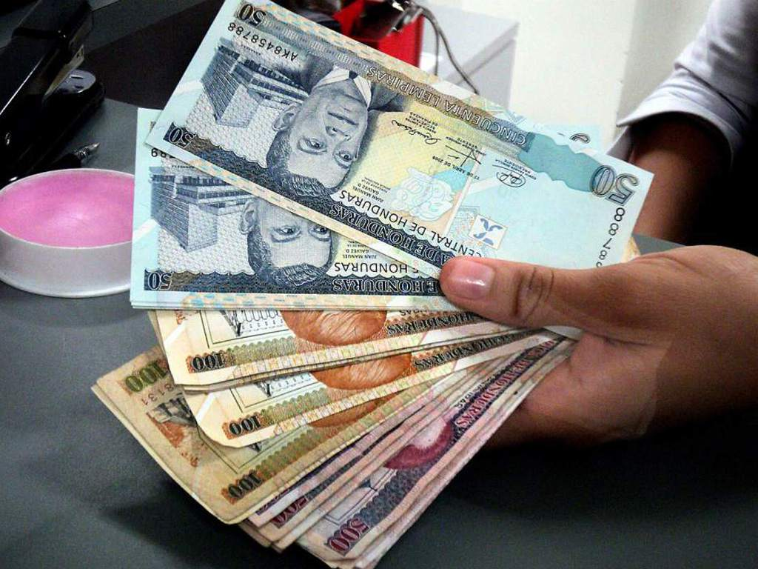
-El aumento beneficia además a más de 60.000 docentes del sector público.

Tegucigalpa. El Gobierno hará efectivo a partir del próximo miércoles un ajuste salarial de 1.000 lempiras mensuales a 60.000 docentes y otros 23.000 empleados del sector público.

Así lo informó hoy Carlos Borjas, viceministro de Finanzas, luego de señalar que “ya estamos listos en esta Secretaría con todos los recursos para financiar el pago de salarios a nuestros colaboradores públicos, desde el miércoles venidero”.

“La novedad es que incluimos el aumento salarial de 1.000 lempiras mensuales a todos los servidores públicos, tal como el presidente de la República, Juan Orlando Hernández, lo acordó en el decreto ejecutivo 052-2016”, confirmó.
“Este es un testimonio más de que los compromisos adquiridos por el presidente Hernández Alvarado se cumplen”, sostuvo.

“Hemos tenido buenos resultados en función de lo planificado y como Gobierno hemos considerado justo hacer este segundo ajuste salarial”, señaló el viceministro de Finanzas.

“A la fecha, hay en la Administración Central unos 157.300 colaboradores públicos, de los cuales 21.400 están bajo el régimen de Servicio Civil, los otros 136.000 se rigen por el Código de Trabajo y otras leyes. Aquí, se incluyen más de 60.000 docentes del sector público”, precisó.

Borjas detalló que “este ajuste de 1.000 lempiras representa un impacto mensual, incluyendo los colaterales, es decir, las aportaciones patronales que hacen los empleados públicos, de 210 millones de lempiras mensuales”.

“Si hablamos de septiembre a diciembre de este año", añadió el funcionario, "eso sumaría alrededor de 840 millones de lempiras y en todo el 2018 cerca de 2.518 millones de lempiras”.

“Lo anterior está contemplado en el anteproyecto de Presupuesto General del próximo año enviado por el Ejecutivo al Congreso Nacional, el 14 de septiembre anterior”, agregó este domingo Borjas.

“El decreto es claro al afirmar que a todas aquellas instituciones de la administración pública, entre ellas las descentralizadas y desconcentradas, que tengan la capacidad financiera para atender este compromiso, se les invita a que lo hagan”, sugirió.

Gasto corriente

Borjas dijo que “todo gasto corriente es financiado con ingresos corrientes, es decir que la mayor parte es financiada por los ingresos tributarios que el pueblo hondureño aporta al Estado hondureño, de manera que de ahí sale el ajuste salarial”.

“El total del compromiso del Gobierno era pagar un ajuste salarial de 1.800 lempiras mensuales a los servidores públicos. La primera parte se desembolsó en septiembre del 2016, que fue de 800 lempiras”, recordó.

“Hoy estamos dando cumplimiento a la segunda parte que son 1.000 lempiras para hacer un total de 1.800 lempiras mensuales, una cantidad razonable en las condiciones actuales”, comentó Borjas.

Recordó que, “cuando se habló con las centrales obreras y sindicatos del sector público, se estableció que desde el 2011 no se les había hecho un ajuste salarial y que era justo hacerlo, si se proyectaban buenos resultados en la gestión”.

“Si nosotros vamos creciendo económicamente, en un tres por ciento o cuatro por ciento anual, en función de eso se les hizo un ajuste salarial entre el 13 y 14 por ciento en dos años a los empleados estatales”, explicó.}
Por su parte, el ministro de Finanzas, Wilfredo Cerrato, informó que, “si la Secretaría de Educación envía mañana lunes las planillas, mañana mismo se inicia el trámite para la cancelación de sueldos” de los docentes.

Ajustes en cifras:

- 210 millones de lempiras recibirán los servidores públicos entre septiembre y diciembre de este año.

- 2.518 millones de lempiras desembolsará el Gobierno en el 2018 para cubrir los incrementos salariales.

- 400 millones de lempiras se pagaron en aumentos el año pasado.

-23.000 empleados públicos gozarán de estos beneficios.

- Casi 60.000 docentes están incluidos en el decreto.

- 157.300 empleados tiene el Gobierno.

- 1.800 lempiras mensuales en los dos ajustes recibirán los servidores públicos en dos años.

